1. 育苗播种报表
2. 育苗棚层级统育类型、播种密度没取到数据

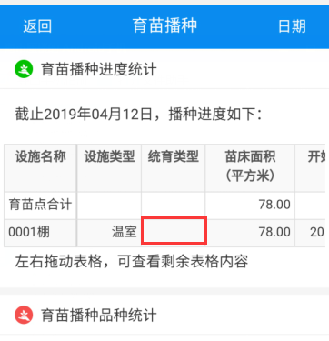 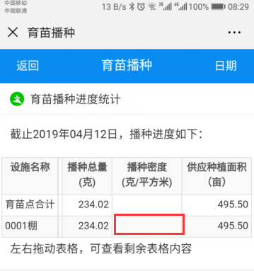

1. 育苗假植报表
2. 开始日期、假植用时数据不对，正确的数据是下面的第二张图，以下各个维度都有同样问题

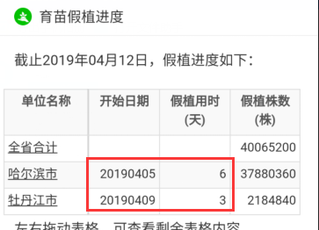

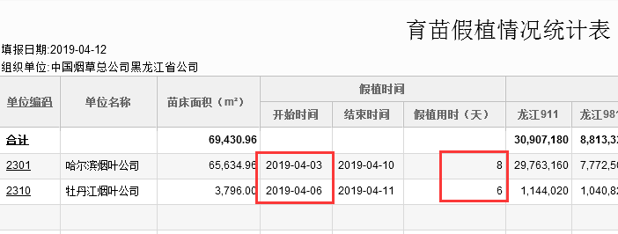

1. 育苗设施维度下图红框改为三列：

烟苗来源单位（取母床烟苗来源分公司名称）

烟苗来源育苗点（取母床烟苗来源育苗点名称）

烟苗来源育苗设施（取母床烟苗来源育苗设施名称）

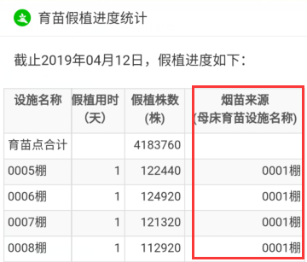

1. 烟苗追溯报表
2. 去掉下图红框的“名称”两个字

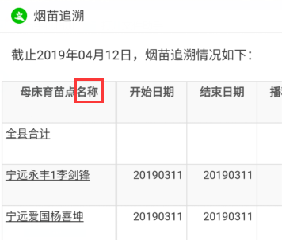 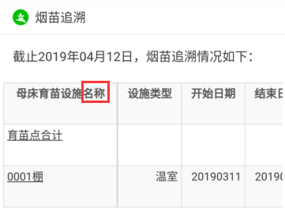

1. 下图红框改为两列：

子床育苗点（取子床育苗点名称）

子床育苗设施（取子床育苗设施名称）

